ФЕДЕРАЛЬНОЕ АГЕНТСТВО ЖЕЛЕЗНОДОРОЖНОГО ТРАНСПОРТА
Федеральное государственное бюджетное образовательное учреждение высшего образования
«Петербургский государственный университет путей сообщения
Императора Александра I»
(ФГБОУ ВО ПГУПС)

Кафедра «Вагоны и вагонное хозяйство»

РАБОЧАЯ ПРОГРАММА
дисциплины
«ПРОЕКТИРОВАНИЕ ПРЕДПРИЯТИЙ ВАГОННОГО ХОЗЯЙСТВА» (Б1.В.ДВ.5.1)
для специальности 23.05.03 «Подвижной состав железных дорог»
по специализации «Технология производства и ремонта подвижного состава»
Форма обучения – очная
Квалификация выпускника – инженер путей сообщения

Санкт-Петербург
2018 г.

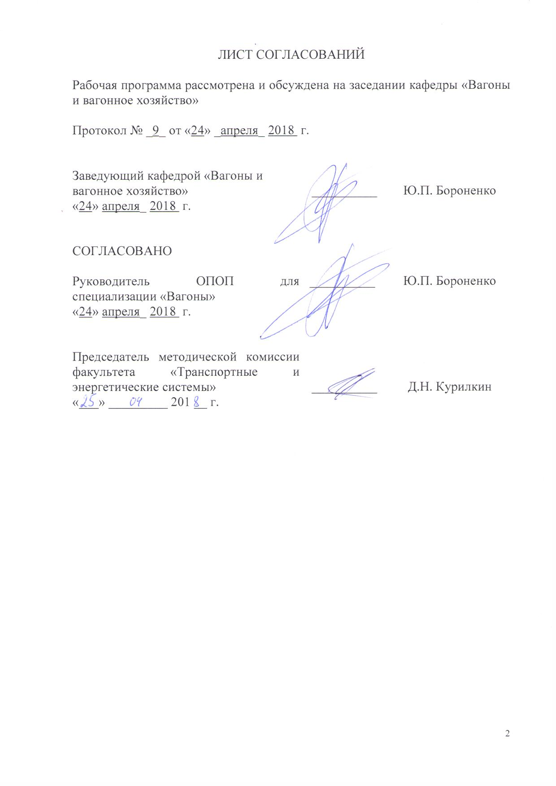
ЛИСТ СОГЛАСОВАНИЙ

Рабочая программа рассмотрена и обсуждена на заседании кафедры «Вагоны и вагонное хозяйство»

Протокол № _9_ от «24» _апреля_ 2018 г.

Заведующий кафедрой «Вагоны и  вагонное хозяйство» | __________ | Ю.П. Бороненко
«24» апреля_ 2018 г.

СОГЛАСОВАНО  Руководитель ОПОП для специализации «Технология производства и ремонта подвижного состава»  «24» апреля_ 2018 г. | __________ | Ю.П. Бороненко
Председатель методической комиссии факультета «Транспортные и энергетические системы» | __________ | Д.Н. Курилкин
«___» _________ 201 __ г.

1 Цели и задачи дисциплины
Рабочая программа составлена в соответствии с ФГОС ВО, утвержденным «17» 10 2016 г., приказ № 1295, по направлению 23.05.03 «Подвижной состав железных дорог», по дисциплине «Проектирование предприятий вагонного хозяйства».
Целью изучения дисциплины «Проектирование предприятий вагонного хозяйства» является приобретение знаний необходимых в их практической деятельности, связанной с новым строительством, реконструкцией или техническим перевооружением вагоноремонтных предприятий. Одной из составных частей инфраструктуры железных дорог являются здания железнодорожного транспорта. Габариты, форма и объемно-планировочные решения зданий определяются их функциональным назначением и требованиями железной дороги, смежных сооружений и устройств. Проектирование зданий невозможно без знания их отраслевой специфики. Система проектирования объектов железнодорожного транспорта имеет свои традиции, терминологическую базу и отличается от таковых в области промышленного и гражданского строительства. Организация и технология проектирования определяют правила и технологию учета системных требований транспорта к его объектам.
Для достижения поставленных целей решаются следующие задачи:
– формирование у студентов теоретических знаний основ и особенности проектирования промышленных предприятий и вагоноремонтных предприятий.
2 Перечень планируемых результатов обучения по дисциплине, соотнесенных с планируемыми результатами освоения основной профессиональной образовательной программы

Планируемыми результатами обучения по дисциплине являются: приобретение знаний, умений, навыков и/или опыта деятельности.
В результате освоения дисциплины обучающийся должен:
ЗНАТЬ:
технологические процессы и оборудование предприятий по производству и ремонту подвижного состава; методы восстановления подвижного состава и его частей; методы выбора и расчета оборудования; способы организации производства и ремонта подвижного состава; защитные покрытия подвижного состава и его деталей; методы оценки качества производства и ремонта элементов подвижного состава;
основные принципы организации производства, сущность и структуру производственного процесса; производственную структуру предприятия; методы расчета продолжительности производственного цикла, организационно-технологической надежности производства; методы управления производственными процессами и их результатами; методы оптимизации структуры управления;
УМЕТЬ:
разрабатывать технологические процессы производства и ремонта узлов и деталей подвижного состава; выбирать необходимое оборудование и средства технического оснащения, выполнять расчеты технологических режимов с учетом нравственных, правовых аспектов деятельности, требований безопасности и экономики, последствий реализации проектов для окружающей среды и использованием информационных технологий;
определять продолжительность производственного цикла, организационно-технологическую надежность производства, производственную мощность предприятия и показатели её использования;
ВЛАДЕТЬ:
методами разработки и организации выполнения технологических процессов производства и ремонта подвижного состава с учетом требований экономики и стратегии развития железнодорожного транспорта; методами приемки подвижного состава после производства ремонта;
методами повышения эффективности организации производства, обеспечения безопасности и экологичности производственных процессов; методами определения организационно-технологической надежности производственных процессов.
В результате освоения дисциплины обучающийся должен обладать следующими профессиональными компетенциями (ПК):
- владением основами организации управления человеком и группой, работами по эксплуатации, техническому обслуживанию и ремонту подвижного состава, методами разработки бизнес-планов хозяйственной деятельности предприятий железнодорожного транспорта, методами экономического анализа деятельности предприятий, методами оценки эффективности инновационных проектов, способностью использовать методы оценки основных производственных ресурсов и технико-экономических показателей производства, организовывать работы по рационализации, подготовке кадров и повышению их квалификации, владением методами деловой оценки персонала (ПК-11);
- способностью анализировать технологические процессы производства и ремонта подвижного состава как объекта управления, применять экспертные оценки для выработки управленческих решений по дальнейшему функционированию эксплуатационных и ремонтных предприятий и оценке качества их продукции (ПК-12);
- способностью планировать размещение технологического оборудования, техническое оснащение и организацию рабочих мест, выполнять расчеты производственных мощностей и загрузки оборудования по действующим методикам и нормативам, руководить работами по осмотру и ремонту подвижного состава (ПК-15);
- способностью разрабатывать с учетом эстетических, прочностных и экономических параметров технические задания и технические условия на проекты подвижного состава и его отдельных элементов, составлять планы размещения оборудования, технического оснащения и организации рабочих мест, рассчитывать загрузку оборудования и показатели качества продукции (ПК-20);
- способностью демонстрировать знания особенностей технологического оснащения предприятий по производству и ремонту подвижного состава, проектировать и модернизировать технологическое оснащение предприятий по ремонту подвижного состава, производить оценку технологических возможностей станков, оборудования и средств метрологического обеспечения технологических процессов, владением методами расчета и проектирования специализированных станков и технологической оснастки (ПCK-4.4);
- способностью демонстрировать знания особенности автоматизации технологических процессов в машиностроении, при производстве и ремонте подвижного состава, умением проектировать технологические процессы автоматизированного производства и ремонта подвижного состава, выбирать и использовать высокоэффективное современное технологическое оборудование для автоматизации и роботизации производственных процессов, владением современными методами и программными продуктами автоматизированного проектирования и моделирования производственных процессов (ПСК-4.5).

3 Место дисциплины в структуре основной профессиональной образовательной программы
Дисциплина «Проектирование предприятий вагонного хозяйства» (Б1.В.ДВ.5.1) относится к вариативной части.
4 Объем дисциплины и виды учебной работы
Для очной формы обучения:
Вид учебной работы | Всего часов | Семестр
 |  | 8
Контактная работа (по видам учебных занятий) | 48 | 48
В том числе:
− лекции (Л) | 32 | 32
− практические занятия (ПЗ) | - | -
− лабораторные работы (ЛР) | 16 | 16
Самостоятельная работа (СРС) (всего) | 15 | 15
Контроль | 9 | 9
Форма контроля знаний | Зачет | Зачет
Общая трудоёмкость: час / з.е. | 72/2 | 72/2
Примечания: «Форма контроля знаний» – экзамен (Э), зачет (З), курсовой проект (КП), курсовая работа (КР), контрольная работа (КЛР).
5 Содержание и структура дисциплины
5.1 Содержание разделов дисциплины
№ п/п | Наименование раздела  дисциплины | Содержание раздела
Модуль 1
1 | Задачи и содержание дисциплины, связь его со смежными дисциплинами. | 1.1 Введение.  1.2 Организация проектирования промышленных предприятий.
2 | Состав, содержание и порядок разработки, согласования и утверждения проектных документов. | 2.1 Требования по разработке генерального плана.  2.2 Требования по оформлению строительных чертежей.  2.3 Требования к архитектурно-строительной части.  2.4 Санитарно-технические и экологические требования.  2.5 Противопожарные требования.
3 | Технологическая часть проекта. | 3.1 Планировка главного корпуса.  3.2 Организация производственного процесса.  3.3 Основные, вспомогательные и обслуживающие процессы.  3.4 Принципы организации производственного процесса.  3.5 Типы производства.
4 | Производственная структура вагонно-ремонтных предприятий. | 4.1 Производственная структура вагонного депо по ремонту пассажирских вагонов.  4.2 Производственная структура вагонного депо по ремонту грузовых вагонов.  4.3 Производственная структура вагонного эксплуатационного депо.  4.4 Производственная структура подразделений технического обслуживания подвижного состава.
Модуль 2
5 | Организация производственного процесса вагонно-ремонтных предприятий при реконструкции. | 5.1 Конструкторская подготовка производства.  5.2 Технологическая подготовка производства.
6 | Организация производства на вагонно-ремонтных заводах. | 6.1 Организация основного производства.  6.2 Организация производства в заготовительных и обрабатывающих цехах.  6.3 Организация технического обслуживания производства.
7 | Методы ремонта вагонов и их узлов. | 7.1 Особенности организации автоматизированного поточного производства.  7.2 Особенности организации прерывных поточных линий.  7.3 Особенности организации непрерывных поточных линий.  7.4 Поточный метод организации производственного процесса.  7.5 Стационарный метод организации производственного процесса.
Модуль 3
8 | Современные технологии и методы проектирования зданий. | 8.1 Разделы проектов и их содержание.  8.2 Задание на проектирование объектов производственного назначения.  8.3 Формы представления технологий проектирования.  8.4 Технологическая схема проектирования производственных зданий.  8.5 Технологическая схема проектирования административно-бытовых и служебно-технических зданий.
9 | Информационные технологии в проектировании. | 9.1 Основные понятия и классификация информационных технологий.  9.2 Компоненты информационных технологий.  9.3 Интеграция информационных технологий.  9.4 Характеристика проектных и строительных информационных технологий.
5.2 Разделы дисциплины и виды занятий
Для очной формы обучения
№ п/п | Наименование раздела дисциплины | Л | ПЗ | ЛР | СРС
1 | Задачи и содержание дисциплины, связь ее со смежными дисциплинами. | 2 | - | - | -
2 | Состав, содержание и порядок разработки, согласования и утверждения проектных документов. | 4 | - | - | 2
3 | Технологическая часть проекта. | 4 | - | 16 | 3
4 | Производственная структура вагонно-ремонтных предприятий. | 4 | - | - | 3
5 | Организация производственного процесса вагонно-ремонтных предприятий при реконструкции. | 4 | - | - | 3
6 | Организация производства на вагонно-ремонтных заводах. | 4 | - | - | 2
7 | Методы ремонта вагонов и их узлов. | 4 | - | - | -
8 | Современные технологии и методы проектирования зданий. | 4 | - | - | -
9 | Информационные технологии в проектировании. | 2 | - | - | 2
 | Итого: | 32 | - | 16 | 15

6 Перечень учебно-методического обеспечения для самостоятельной работы, обучающихся по дисциплине
№  п/п | Наименование раздела | Перечень учебно-методического обеспечения
1 | Задачи и содержание дисциплины, связь ее со смежными дисциплинами. | - Вагонное хозяйство: Учебник под редакцией П.А. Устича. – М.: Маршрут, 2003. – М.: Маршрут, 2003. – 560 с.  - Железнодорожные пассажирские вагонные депо. Нормы проектирования ВСН 02-91/МПС. – М.: МПС РФ, 1992. – 50 с.  - Нормы технологического проектирования для ремонта грузовых вагонов. ВНТП 08-90 / МПС – М.: Транспорт, 1992.
2 | Состав, содержание и порядок разработки, согласования и утверждения проектных документов.
3 | Технологическая часть проекта.
4 | Производственная структура вагонно-ремонтных предприятий.
5 | Организация производственного процесса вагонно-ремонтных предприятий при реконструкции.
6 | Организация производства на вагонно-ремонтных заводах.
7 | Методы ремонта вагонов и их узлов.
8 | Современные технологии и методы проектирования зданий.
9 | Информационные технологии в проектировании.

7 Фонд оценочных средств для проведения текущего контроля успеваемости и промежуточной аттестации, обучающихся по дисциплине
Фонд оценочных средств по дисциплине «Проектирование предприятий вагонного хозяйства» является неотъемлемой частью рабочей программы и представлен отдельным документом, рассмотренным на заседании кафедры «Вагоны и вагонное хозяйство» и утвержденным заведующим кафедрой.
8 Перечень основной и дополнительной учебной литературы, нормативно-правовой документации и других изданий, необходимых для освоения дисциплины
8.1 Перечень основной учебной литературы, необходимой для освоения дисциплины
- Соколов М.М., Морчиладзе И.Г., Третьяков А.В. Инфраструктура вагоноремонтных предприятий: Учебное пособие. – М.: ИБС-Холдинг. 2010 – 418 с.
- Цыган Б.Г., Цыган А.Б., Мокроусов С.Д., Щербаков В.П. Современное вагоностроение: Монография. Том 2.– Кременчуг: ООО «Кременчугская городская типография», 2010. – 532 с.
8.2 Перечень дополнительной учебной литературы, необходимой для освоения дисциплины
- Цыган Б.Г., Цыган А.Б. Вагоностроительные конструкции (изготовление, модернизация, ремонт): Монография. – Издательство «Кременчуг», 2005. – 745 с.
- Мотовилов К.В. (под ред.). Технология производства и ремонта вагонов: Учебник для вузов ж.д. транспорта. – М.: Маршрут. 2003. – 382 с.
- Инструкция по сварке и наплавке при ремонте грузовых вагонов ЦВ-201. – М.: Транспорт, 2008. – 188 с.
8.3 Перечень нормативно-правовой документации, необходимой для освоения дисциплины
1. Руководящий документ по ремонту и техническому обслуживанию колесных пар с буксовыми узлами грузовых вагонов магистральных железных дорог колеи 1520 (1524мм) Утвержден Советом по железнодорожному транспорту государств-участников Содружества (протокол от «16-17» октября 2012 г. № 57) – 275 с.
- Грузовые вагоны железных дорог колеи 1520 мм руководство по деповскому ремонту Руководящий документ. Грузовые вагоны железных дорог колеи 1520 мм. Утверждено пятьдесят четвертым Советом по железнодорожному транспорту государств-участников Содружества (протокол от 18-19 мая 2011 г. № 54) – 167 с.
- Вагоны пассажирские. Руководство по деповскому ремонту 055 ПКБ ЦЛ-2010 РД –260 с.
- Вагоны пассажирские. Руководство по капитальному ремонту (КР-1) 056 ПКБЦЛ-2010 РК –255 с.
- Инструкция по ремонту и обслуживанию автосцепного устройства подвижного состава железных дорог. – М.: Транспорт, 2010 – 116 с.
- Общее руководство по ремонту тормозного оборудования вагонов. 732-ЦВ-ЦЛ. – М.: ПКБ ЦВ ОАО «РЖД», 2011. – 196 с.
- Руководящий документ. Руководство по капитальному ремонту грузовых вагонов. Утверждено Советом по железнодорожному транспорту государств-участников Содружества (протокол от 18-19 мая 2011 г. № 54) – 136 с.
- ГОСТ 2.051-2006 ЕСКД. Электронные документы. Общие положения.
- ГОСТ 3.1116-2011 ЕСТД. Нормоконтроль.
- ГОСТ 3.1130-93 ЕСТД. Общие требования к формам, бланкам и документам.

9 Перечень ресурсов информационно-телекоммуникационной сети «Интернет», необходимых для освоения дисциплины
- Личный кабинет обучающегося и электронная информационно-образовательная среда. [Электронный ресурс]. – Режим доступа: http://sdo.pgups.ru/ (для доступа к полнотекстовым документам требуется авторизация).
2. Электронно-библиотечная система ibooks.ru [Электронный ресурс]. Режим доступа: http://ibooks.ru/ — Загл. с экрана.
3. Электронно-библиотечная система ЛАНЬ [Электронный ресурс]. Режим доступа: https://e.lanbook.com/books — Загл. с экрана.
4. Сайт ОАО «РЖД», режим доступа www.RZD.ru.

10 Методические указания для обучающихся по освоению дисциплины
Порядок изучения дисциплины следующий:
- Освоение разделов дисциплины производится в порядке, приведенном в разделе 5 «Содержание и структура дисциплины». Обучающийся должен освоить все разделы дисциплины с помощью учебно-методического обеспечения, приведенного в разделах 6, 8 и 9 рабочей программы.
- Для формирования компетенций обучающийся должен представить выполненные типовые контрольные задания или иные материалы, необходимые для оценки знаний, умений, навыков и (или) опыта деятельности, предусмотренные текущим контролем (см. фонд оценочных средств по дисциплине).
- По итогам текущего контроля по дисциплине, обучающийся должен пройти промежуточную аттестацию (см. фонд оценочных средств по дисциплине).

11 Перечень информационных технологий, используемых при осуществлении образовательного процесса по дисциплине,
включая перечень программного обеспечения и
информационных справочных систем

Перечень информационных технологий, используемых при осуществлении образовательного процесса по дисциплине «Проектирование предприятий вагонного хозяйства»:
- технические средства (компьютерная техника и средства связи (персональные компьютеры, проектор, интерактивная доска, и т.д.);
- методы обучения с использованием информационных технологий (демонстрация мультимедийных материалов);
- электронная информационно-образовательная среда Петербургского государственного университета путей сообщения Императора Александра I [Электронный ресурс]. Режим доступа: http://sdo.pgups.ru.
Дисциплина обеспечена необходимым комплектом лицензионного программного обеспечения, установленного на технических средствах, размещенных в специальных помещениях и помещениях для самостоятельной работы: операционная система Windows, MS Office.
Кафедра «Вагоны и вагонное хозяйство» обеспечена необходимым комплектом лицензионного программного обеспечения:
- Microsoft Word 2010;
- Microsoft Excel 2010;
- Microsoft PowerPoint 2010.

12 Описание материально-технической базы, необходимой для осуществления образовательного процесса по дисциплине

Материально-техническая база обеспечивает проведение всех видов учебных занятий, предусмотренных учебным планом по данной специальности и соответствует действующим санитарным и противопожарным нормам и правилам.
Она включает в себя:
- специализированные лекционные аудитории (ауд. 4-306 (100 мест), 4-301 (52 места)), оснащенные учебной мебелью, мультимедийными комплексами (компьютер, видеомагнитофон, видеокамера, проектор, настенный экран, система аудиотрансляции);
- помещения для занятий семинарского типа(лаборатория, ауд. 4-003, ауд. 5-102, ауд. 4-219) для проведения лабораторных и практических работ с необходимым лабораторным оборудованием;
- групповые и индивидуальные консультации, текущий контроль и промежуточная аттестация проводятся в аудиториях 4-301, 4-219, 4-002, 4-003, укомплектованных специализированной мебелью;
- для самостоятельной работы обучающихся используются помещения, оснащенные компьютерной техникой с возможностью подключения к сети «Интернет» и обеспечением доступа в электронную информационно-образовательную среду организации: аудитории 4-219 (12 мест, 4-303 (12 мест), 4-004 (6 мест), 1-309 (50 мест), 6-312 (20 мест), 6-314 (10 мест)).
- Для хранения и профилактического обслуживания оборудования используются помещения 4-003а, 5-102.3, 4-306б.
Разработчик программы,  доцент кафедры «Вагоны и вагонное хозяйство» | ____________ | А.А. Романова
«__» _______ 20 г.

